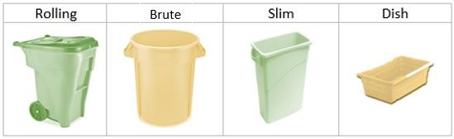
Seguimiento del desperdicio de alimentos

Con ruedas

Bote Jumbo
Cubo rectangular

Recipiente
Este formulario lo deberá llenar diariamente el personal auxiliar y entregarlo al contacto de los proyectos pilotos de WWF encargado del ingreso de datos.
Fecha | Contenedores amarillos llenos (cómputos o #) | Contenedores verdes llenos (cómputos o #) | Tipo de contenedor (Circule)
2/15 | ⁸ | 12.5 | con ruedas | bote jumbo | cubo rectangular | recipiente
 |  |  | con ruedas | bote jumbo | cubo rectangular | recipiente
 |  |  | con ruedas | bote jumbo | cubo rectangular | recipiente
 |  |  | con ruedas | bote jumbo | cubo rectangular | recipiente
 |  |  | con ruedas | bote jumbo | cubo rectangular | recipiente
 |  |  | con ruedas | bote jumbo | cubo rectangular | recipiente
 |  |  | con ruedas | bote jumbo | cubo rectangular | recipiente
 |  |  | con ruedas | bote jumbo | cubo rectangular | recipiente
 |  |  | con ruedas | bote jumbo | cubo rectangular | recipiente
 |  |  | con ruedas | bote jumbo | cubo rectangular | recipiente
 |  |  | con ruedas | bote jumbo | cubo rectangular | recipiente
 |  |  | con ruedas | bote jumbo | cubo rectangular | recipiente
 |  |  | con ruedas | bote jumbo | cubo rectangular | recipiente

